BỘ GIÁO DỤC VÀ ĐÀO TẠO
TRƯỜNG ĐẠI HỌC SƯ PHẠM KỸ THUẬT HƯNG YÊN



ĐỒ ÁN 1

XÂY DỰNG CHƯƠNG TRÌNH QUẢN LÝ CỬA HÀNG GIÀY THỂ THAO

NGÀNH: CÔNG NGHỆ THÔNG TIN
CHUYÊN NGÀNH: KỸ THUẬT PHẦN MỀM

SINH VIÊN: ĐỒNG VĂN CÔNG
MÃ LỚP: 125201
HƯỚNG DẪN: BÙI ĐỨC THỌ

HƯNG YÊN – 2020

NHẬN XÉT

Nhận xét của giảng viên hướng dẫn:
.......................................................................................................................................
.......................................................................................................................................
.......................................................................................................................................
.......................................................................................................................................
.......................................................................................................................................
.......................................................................................................................................
.......................................................................................................................................
.......................................................................................................................................
.......................................................................................................................................
.......................................................................................................................................
.......................................................................................................................................
.......................................................................................................................................
.......................................................................................................................................
.......................................................................................................................................
.......................................................................................................................................
.......................................................................................................................................
.......................................................................................................................................
.......................................................................................................................................
GIẢNG VIÊN HƯỚNG DẪN
(Ký và ghi rõ họ tên)

LỜI CAM ĐOAN

Em xin cam đoan đồ án “Xây Dựng Chương Trình Quản Lý Cửa Hàng Giày Thể Thao” Là kết quả thực hiện của bản thân em dưới sự hướng dẫn của Thầy Bùi Đức Thọ.
Những phần sử dụng tài liệu tham khảo trong đồ án đã được nêu rõ trong phần tài liệu tham khảo. Các kết quả trình bày trong đồ án và chương trình xây dựng được hoàn toàn là kết quả do bản thân em thực hiện.
Nếu vi phạm lời cam đoan này, em xin chịu hoàn toàn trách nhiệm trước khoa và nhà trường.
Hưng Yên, ngày 24 tháng 09 năm 2021
Sinh viên
Họ và tên sinh viên
Công
Đồng Văn Công

LỜI CẢM ƠN
Để có thể hoàn thành đồ án này, lời đầu tiên em xin phép gửi lời cảm ơn tới bộ môn Công nghệ phần mềm, Khoa Công nghệ thông tin – Trường Đại học Sư phạm Kỹ thuật Hưng yên đã tạo điều kiện thuận lợi cho em thực hiện đồ án môn học này.
Đặc biệt em xin chân thành cảm ơn Thầy “Bùi Đức Thọ” đã rất tận tình hướng dẫn, chỉ bảo em trong suốt thời gian thực hiện đồ án vừa qua.
Em cũng xin chân thành cảm ơn tất cả các Thầy, các Cô trong Trường đã tận tình giảng dạy, trang bị cho em những kiến thức cần thiết, quý báu để giúp em thực hiện được đồ án này.
Mặc dù em đã có cố gắng, nhưng với trình độ còn hạn chế, trong quá trình thực hiện đề tài không tránh khỏi những thiếu sót. Em hi vọng sẽ nhận được những ý kiến nhận xét, góp ý của các Thầy giáo, Cô giáo về những kết quả triển khai trong đồ án.
Em xin trân trọng cảm ơn!

MỤC LỤC
DANH SÁCH HÌNH VẼ 7
DANH SÁCH BẢNG BIỂU 8
DANH SÁCH TỪ VIẾT TẮT 9
CHƯƠNG 1: MỞ ĐẦU 10
1.1 Lý do chọn đề tài 10
1.2 Mục tiêu của đề tài 10
1.2.1 Mục tiêu tổng quát 10
1.2.2 Mục tiêu cụ thể 10
1.3. Giới hạn và phạm vi của đề tài 11
1.3.1 Đối tượng nghiên cứu 11
1.3.2 Phạm vi nghiên cứu 11
1.4. Nội dung thực hiện 11
1.5. Phương pháp tiếp cận 11
CHƯƠNG 2: CƠ SỞ LÝ THUYẾT 12
2.1. Quy trình xây dựng phần mềm 12
2.2. Một số cấu trúc dữ liệu 12
2.3. Nguyên lý lập trình hướng đối tượng 12
2.4. Xử lý dữ liệu với tệp văn bản 12
CHƯƠNG 3: PHÂN TÍCH VÀ THIẾT KẾ HỆ THỐNG 13
3.1. Mô tả các chức năng 13
3.2. Thiết kế cấu trúc dữ liệu 13
3.3. Thiết kế giao diện 13
CHƯƠNG 4: XÂY DỰNG ỨNG DỤNG 14
4.1. Xây dựng cơ sở dữ liệu 14
4.2. Cài đặt các chức năng cho ứng dụng 14
4.3. Kiểm thử và triển khai ứng dụng 14
4.3.1 Kiểm thử 14
4.3.2. Đóng gói ứng dụng 14
4.3.3. Triển khai ứng dụng 14
KẾT LUẬN 16
TÀI LIỆU THAM KHẢO 17

DANH SÁCH HÌNH VẼ
Hình 1. 1: Cấu Trúc Mảng 14

Hình 1. 2: Cấu trúc danh sách liên kết 14

Hình 1. 3: Cấu trúc ngăn xếp 15

Hình 1. 4: Cấu trúc hàng đợi 16

Hình 1. 5: Cấu trúc bảng băm 17

Hình 1. 6: Cấu trúc cây 17

Hình 1. 7: Giao diện chính 32

Hình 1. 8: Giao diện quản lý Giày 33

Hình 1. 9: Giao diện quản lý khách hàng 33

Hình 1. 10: Giao diện hóa đơn 34

Hình 1. 11: Giao diện tìm kiếm 34

Hình 1. 12: Giao diện thống kê 35

Hình 1. 13: Cơ sở dữ liệu 36

DANH SÁCH BẢNG BIỂU
Bảng 1. 1: Cấu trúc hệ thống 22

Bảng 1. 2: Cấu trúc dữ liệu giày 29

Bảng 1. 3: Cấu trúc dữ liệu hóa đơn 30

Bảng 1. 4: Cấu trúc dữ liệu khách hàng 31

DANH SÁCH TỪ VIẾT TẮT
Từ viết tắt | Từ đầy đủ | Giải thích
CMS | Content Management System | Hệ quản trị nội dung

Chương 1: MỞ ĐẦU
1.1 Lý do chọn đề tài
Ngày nay, ứng dụng công nghệ thông tin và việc tin học hóa được xem là một trong những yếu tố quan trọng mang tính quyết định trong hoạt động của các tổ chức cũng như công ty, nó đóng vai trò hết sức quan trọng có thể tạo ra những bước đột phá mạnh mẽ. Theo đó, với sự phát triển mạnh mẽ của hệ thống mạng lưới Internet đã giúp chúng ta thực hiện được nhiều công việc với tốc độ nhanh hơn và chi phí thấp hơn nhiều so với cách thức truyền thống.
Trong những đề tài được tham khảo, em thấy đề tài quản lý bán hàng rất thiết thực với đời sống hiện nay. Thực tế là việc quản lý cửa hàng Giày Thể Thao của nhiều cửa hàng vẫn còn thực hiện thủ công, lưu trữ trên sổ sách. Công việc cập nhập mẫu mã mỗi khi có sự thay đổi về các loại áo, quần nếu quản lý bằng sổ sách thì sẽ mất khá nhiều thời gian và chi phí khá tốn kém. Việc tìm kiếm các mẫu mã loại mặt hàng cũng khó khăn khi không có phần mềm hỗ trợ. Việc tính tiền hóa đơn cho khách hàng cũng mất thời gian và tính chính xác còn chưa cao. Còn việc thống kê doanh thu sẽ mất rất nhiều thời gian và cũng rất phức tạp. Vì vậy gây khó khăn trong quản lý cửa hàng và thống kê doanh thu.
Xây dựng phần mềm quản lý hoạt động bán hàng sẽ giúp công việc của người quản lý đơn giản, chính xác và hiệu quả hơn. Vì vậy em đã chọn đề tài “Xây dựng chương trình quản lý cửa hàng Giày Thể Thao” để có thể giúp ích cho việc bán hàng và nâng cao hiệu quả kinh tế cho người sử dụng.
1.2 Mục tiêu của đề tài
1.2.1 Mục tiêu tổng quát
Hệ thống quản lý hoạt động bán hàng của cửa hàng Giày Thể Thao cung cấp các chức năng như: Hệ thống giúp người dùng có thể nhanh chóng tìm các loại hàng Giày Thể Thao để người dùng lựa chọn. Người quản lý có thể dễ dàng cập nhập các loại hàng mới khi có sự thay đổi. Việc thanh toán tiền được thực hiện nhanh chóng, chính xác hơn. Hơn nữa, người quản lý còn có thể tính được doanh thu từ việc bán Giày Thể Thao mỗi ngày, mỗi tháng, mỗi năm. Hệ thống quản lý bán hàng của cửa hàng Giày Thể Thao sẽ giải quyết được cá tồn tại của việc quản lý thủ công trên sổ sách, từ đó đem lại hiệu quả kinh tế cho người quản lý.
1.2.2 Mục tiêu cụ thể
Hệ thống quản lý cửa hàng Giày Thể Thao cần đạt được những mục tiêu sau:
- Hệ thống phải quản lý được thông tin các loại Giày.
- Hệ thống phải quản lý được thông tin về khách hàng.
- Hệ thống phải quản lý được các hóa đơn của khách hàng.
- Hệ thống phải thống kê được doanh thu của cửa hàng Giày trong một ngày, một tháng, một năm.
1.3 Giới hạn và phạm vi của đề tài
1.3.1 Đối tượng nghiên cứu
- Loại Giày
- Khách Hàng
- Hóa Đơn
- Quy trình và nhiệm vụ
1.3.2 Phạm vi nghiên cứu
- Nghiên cứu thực tế hoạt động bán hàng của các cửa hàng Giày.
- Trực tiếp tham gia quản lý cửa hàng.
1.4 Nội dung thực hiện
- Xác định yêu cầu hệ thống
- Thiết kế các yêu cầu cho hệ thống (nhập, lưu trữ, thêm, sửa, xóa)
- Thiết kế chức năng quản lý thông tin Giày
- Thiết kế chức năng mua bán Giày
- Thiết kế chức năng thống kê
- Đóng gói ứng dụng

1.4.1 Phương pháp tiếp cận
- Khảo sát từ thực tế hoạt động bán hàng của cửa hàng bán Giày.
- Thu nhập thông tin từ các tài liệu có liên quan.
- Tiếp cận một số phần mềm quản lý bán hàng có liên quan.
Chương 2: CƠ SỞ LÝ THUYẾT
2.1 Quy trình xây dựng phần mềm
- Phân tích yêu cầu
Phân tích yêu cầu là công việc bao gồm các tác vụ xác định các yêu cầu cho một hệ thống mới hoặc được thay đổi dựa trên cơ sở là các nhu cầu trong quá trình sử dụng. Việc phân tích yêu cầu có ý nghĩa quan trọng đối với thanh công của một dự án. Các yêu cầu phải có tính toán được, có liên quan đến các nhu cầu hoặc cơ hội doanh nghiệp đã được xác định, và phải được định nghĩa ở một mức độ chi tiết đủ cho công việc thiết kế hệ thống.
- Thiết kế phần mềm
Là một quá trình giải quyết vấn đề và lập kế hoạch cho một giải pháp phần mềm. Sau khi các mục đích và đặc điểm kĩ thuật của phần mềm được quyết định, lập trình viên sẽ thiết kế hoặc thuê người thiết kế để phát triển một kế hoạch cho giải pháp phần mềm. Nó bao gồm các thành phần cấp thấp, các vấn đề thuật toán cũng như một khung nhìn kiến trúc.
- Lập trình máy tính
Lập trình máy tính (gọi tắt là lập trình) là kỹ thuật cài đặt một hoặc nhiều thuật toán trừu tượng có liên quan với nhau bằng một hoặc nhiều ngôn ngữ lập trình để tạo ra một chương trình máy tính. Lập trình có các yếu tố nghệ thuật, khoa học, toán học, và kỹ thuật.
Các ngôn ngữ lập trình khác nhau hỗ trợ các phong cách lập trình khác nhau. Một phần của công việc lập trình là việc lựa chọn một trong những ngôn ngữ phù hợp nhất với bài toán cần giải quyết. Các ngôn ngữ lập trình khác nhau đòi hỏi lập trình viên phải xử lý các chi tiết ở mức độ khác nhau khi cài đặt các thuật toán. Sự thống nhất trong cách xử lý sẽ tạo thuận lợi cho việc lập trình và hiệu quả của chương trình.

- Kiểm thử phần mềm
Kiểm thử phần mềm là một cuộc kiểm tra được tiến hành để cung cấp cho các bên liên quan thông tin về chất lượng của sản phẩm hoặc dịch vụ được kiểm thử. Kiểm thử có thể cung cấp cho doanh nghiệp một quan điểm, một cách nhìn độc lập về phần mềm để từ đó cho phép đánh giá và thấu hiểu được những rủi ro trong quá trình triển khai phần mềm.
- Triển khai phần mềm
Sau khi phần mềm được kiểm thử và khắc phục những sai sót sẽ được triển khai đưa vào sử dụng trong thực tế. Đối với những phần mềm thiết kế thỏa thuận với khách hàng, việc triển khai đơn giản chỉ là hướng dẫn cho khách hàng cách sử dụng đạt hiệu quả cao. Với những phần mềm mang tính thông dụng, việc triển khai còn qua các chương trình giới thiệu và đưa sản phẩm ra thị trường. Trong quá trình triển khai cũng luôn đánh giá hiệu quả sử dụng của phần mềm, xem xét những nhược điểm để lên kế hoạch thiết kế phần mềm hiệu quả hơn.
- Bảo trì phần mềm
Bảo trì phần mềm bao gồm điều chỉnh các lỗi mà được phát hiện trong các giai đoạn trước của chu kỳ sống của một phần mềm, nâng cấp tính năng sử dụng cà an toàn vận hành của phần mềm. Bảo trì phần mềm có thể chiếm đến 65%-75% công sức trong chu kỳ sống của một phần mềm. Quá trình phát triển phần mềm bao gồm rất nhiều giai đoạn: thu nhập yêu cầu, phân tích, thiết kế, xây dựng, kiểm tra, triển khai và bảo trì phần mềm. Nhiệm vụ của giai đoạn bảo trì phần mềm là giữ cho phần mềm được cập nhập khi môi trường thay đổi và yêu cầu người sử dụng thay đổi.
2.2 Một số cấu trúc dữ liệu
- Mảng: Một chiều, Đa chiều.
- Cấu trúc danh sách liên kết (list): ArrayList, List, Linked list.
- Ngăn xếp (Stack).
- Hàng đợi (Queue).
- Cấu trúc dạng cây (Tree).
- Arrays:
Một Array- mảng là một cấu trúc với kích thước cố định, có thể giữ các item có dùng kiểu dữ liệu. Nó có thể là một mảng các số nguyên, một mảng có các số thực, một amngr string hay kể cả một mảng của các mảng (mảng 2 chiều). Mảng được đánh chỉ mục, cho phép ta có thể truy cập ngẫu nhiên vào mảng.

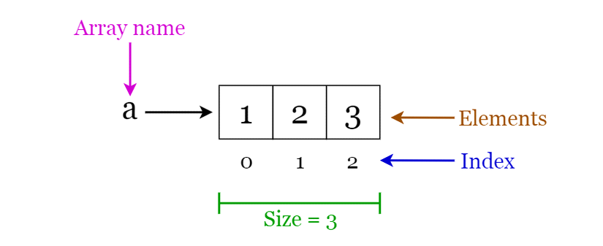
Hình 1. 1: Cấu Trúc Mảng
- Linked Lists:
Một Linked list là một cấu trúc tuần tự bao gồm một chuỗi các item theo thứ tự tuyến tính được liên kết với nhau. Do đó, ta chỉ có thể truy cập tuần tự vào linked list, không thể thực hiện truy cập ngẫu nhiên. Linked list là cung cấp cho chúng ta một cấu trúc dữ liệu đơn giản và linh hoạt cho các tập hơn động.
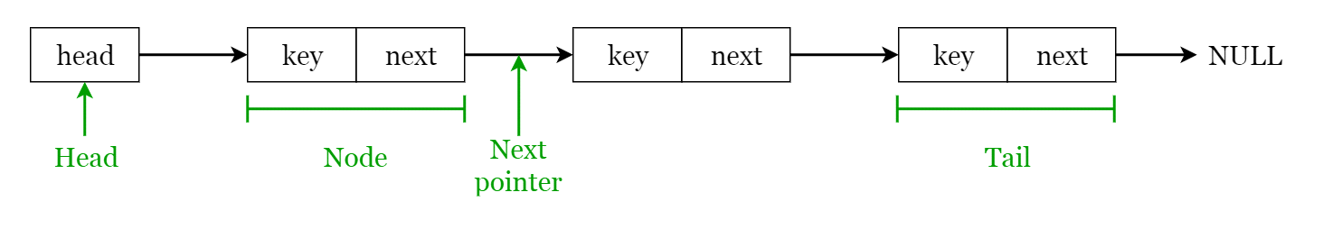
Hình 1. 2: Cấu trúc danh sách liên kết
- Stacks:
Stacks – ngăn xếp là một cấu trúc dạng LIFO (Last In First Out – phần tử được đưa vào sau cùng sẽ có thể được truy cập đầu tiên) được thấy thường xuyên trong rất nhiều ngôn ngữ lập trình. Cấu trúc này được đặt tên là “stack” bởi vì nó giống với hình ảnh một stack” trong thực tế một “stack” bát đĩa.

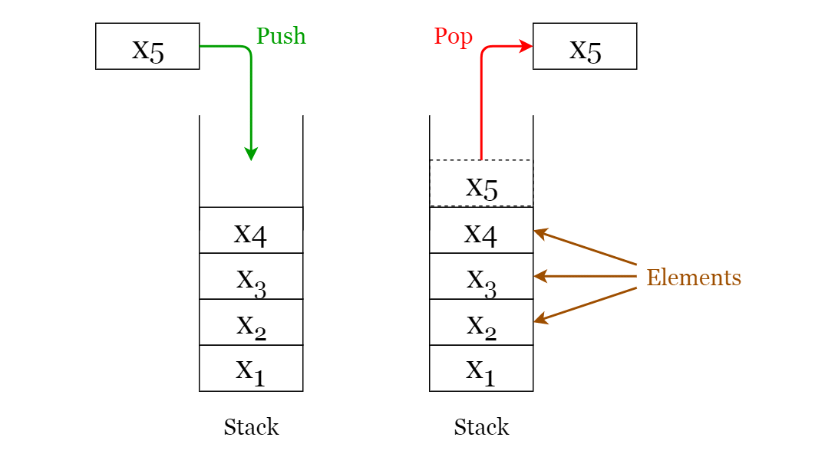
Hình 1. 3: Cấu trúc ngăn xếp
- Queue:
Queue – hàng đợi là một cấu trúc dạng FIFO (First In First Out – phần tử được đặt ở đầu sẽ có thể được truy cập đầu tiên) được thấy thường xuyên trong rất nhiều ngôn ngữ lập trình. Cấu trúc dữ liệu này được đặt tên là “Queue” bởi nó giống với hình ảnh một hàng đợi trong thực tế - một hàng người xếp hàng đợi.
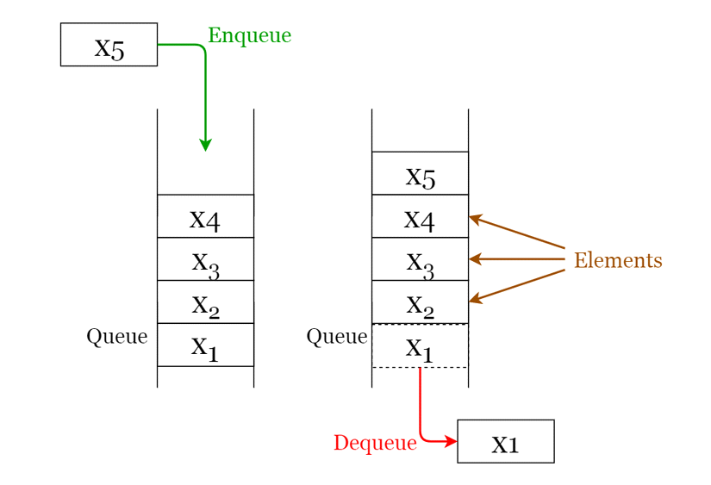
Hình 1. 4: Cấu trúc hàng đợi
- Hash table:
Hash table – bảng băm là một cấu trúc dữ liệu lưu trữ các giá trị mà mỗi giá trị có một key được liên kết với nó. Hơn nữa, hash table hỗ trợ tìm kiếm hiệu quả nếu ta biết được key của giá trị cần tìm. Do đó, nó rất hiệu quả trong việc thêm, tìm kiếm dữ liệu bất kể kích thước dữ liệu như thế nào. Phương pháp đánh địa chỉ trực tiếp sử dụng ánh xạ 1- 1 giữa key và value khi lưu trữ trong bảng. Tuy nhiên, có một vấn đề trong cách giao tiếp cận này là khi có một lượng lớn cặp key – value cần lưu trữ. Table sẽ trở nên rất lớn với nhiều bản ghi và sẽ gặp vấn đề khi lưu trữ. Do đó, để tránh vấn đề này ta sẽ sử dụng hash table.
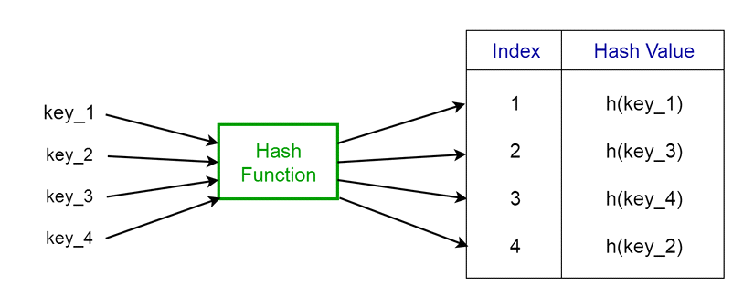
Hình 1. 5: Cấu trúc bảng băm
- Tree:
Tree - cây là một cấu trúc dữ liệu có phân cấp, trong đó dữ liệu được tổ chức theo thứ bậc và được liên kế với nhau khi lưu trữ. Có nhiều kiểu tree đã được phát triển trong nhiều thập kỷ qua, để phù hợp với các ứng dụng khác nhau hay khắc phục những hạn chế nhất định. Một số ví dụ có thể kể tới bao gồm: cây tìm kiếm nhị phân, B-tree, treap, red-black tree, splay tree, …

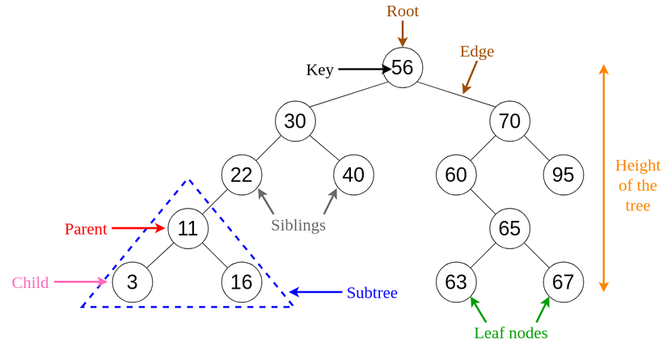
Hình 1. 6: Cấu trúc cây
2.3 Nguyên lý lập trình hướng đối tượng
Lập trình hướng đối tượng (tiếng anh: Object-oriented programming, viết tắt: OOP) là một mẫu hình lập trình dựa trên khái niệm “Công nghệ đối tượng”, mà trong đó đối tượng chứa đựng các dữ liệu, trên các trường thường được gọi là các thuộc tính, mã nguồn được tổ chức thanh các phương thức. Phương thức giúp cho đối tượng có thể truy xuất và hiệu chỉnh các trường dữ liệu của đối tượng khác, mà đối tượng hiện tại có tương tác (đối tượng được hỗ trợ các phương thức “this” hoặc “self”). Trong lập trình hướng đối tượng, chương trình máy tính được thiết kế bằng cách tách nó ra khỏi phạm vi các đối tượng tương tác với nhau. Ngôn ngữ lập trình hướng đối tượng khá đa dạng, phần lớn là các ngôn ngữ lập trình theo lớp, nghĩa là các đối tượng trong các ngôn ngữ này được xem như thực thể của một lớp, được dùng để định nghĩa một kiểu dữ liệu.
OOP được xem là giúp tăng năng suất, đơn giản hóa độ phức tạp khi bảo trì cũng như mở rộng phần mềm bằng cách cho phép lập trình viên tập trung vào các đối tượng phần mềm ở bậc cao hơn. Ngoài ra, nhiều người còn cho rằng OOP dễ tiếp thu hơn cho những người mới học về lập trình hơn là các phương pháp trước đó. Một cách đơn giản được đây là khái niệm và là nỗ lực nhằm giảm nhẹ các thao tác viết mã cho người lập trình, cho phép họ tạo ra các ứng dụng mà các yếu tố bên ngoài có thể tương tác với các chương trình đó giống như là tương tác với các đối tượng vật lý.
Những đối tượng trong một ngôn ngữ OOP là các kết hợp giữa mã và dữ liệu mà chúng được nhìn nhận như một đơn vị duy nhất. Mỗi đối tượng có một tên riêng biệt và tất cả các tham chiếu đến đối tượng đó được tiến hành qua tên của nó. Như vậy, mỗi đối tượng có khả năng nhận vào các thông báo, xử lý dữ liệu (bên trong của nó), và gửi ra hay trả lời đến các đối tượng khác hay đến môi trường.

2.4 Xử lý dữ liệu với tệp văn bản
- Các bước cơ bản để làm việc với một tập tin
- Bước 1 : Mở hay tạo mới một tập tin
- Bước 2 : Thiết lập một luồng ghi hay đọc từ tập tin
- Bước 3 : Đọc hay ghi dữ liệu tập tin
- Bước 4 : Đóng tập tin
- Cách nhập / xuất tập tin
Namespace System.IO có nhiều lớp khác nhau, được sử dụng để thực hiện những thao tác với file như :
- Đọc tệp
- Ghi tệp
- Hiển thị
- Sửa
- Xóa
- Tìm kiếm
Chương 3: PHÂN TÍCH VÀ THIẾT KẾ HỆ THỐNG
  - Mô tả các chức năng
STT | Tên chức năng | Mô tả
 | Quản lý thông tin giày | Chức năng này cho phép người dùng quản lý thông tin giày.
1 | Nhập thông tin giày | Chức năng này cho phép nhập thông tin của giày. Những thông tin của giày gồm: Mã giày, nhãn hiệu, màu sắc, thể loại, kích cỡ, giới tính, đơn giá.
2 | Cập nhập thông tin giày | Chức năng này cho phép cập nhật lại thông tin của giày.
3 | Xóa thông tin của giày | Chức năng này cho phép xóa thông tin của 1 hiệu giày khi giày đó không còn được bán nữa.
4 | Hiển thị thông tin | Chức năng này cho phép hiển thị danh sách các hiệu giày có bán trong cửa hàng.
 | Quản lý hóa đơn bán hàng | Chức năng này cho phép người dùng quản lý thông tin các hóa đơn bán hàng
5 | Nhập thông tin hóa đơn bán | Nhập thông tin hóa đơn bán hàng mới khi có khách hàng tới
6 | Xóa hóa đơn bán | Xóa hóa đơn bán khi người quản lý cần xóa hóa đơn
7 | Hiển thị danh sách các hóa đơn | Hiển thị thông tin về các hóa đơn
STT | Tên Chức Năng | Mô Tả
 | Quản lý khách hàng | Chức năng này cho phép người dùng quản lý thông tin khách hàng.
8 | Nhập thông tin khách hàng | Chức năng này cho phép nhập các thông tin về khách hàng. Các thông tin về khách hàng bao gồm: Mã khách hàng, tên khách hàng, giới tính, số điện thoại, địa chỉ.
9 | Cập nhập thông tin khách hàng | Chức năng này cho phép cập nhập thông tin của khách hàng
10 | Xóa thông tin khách hàng | Chức năng này cho phép xóa thông tin của khách hàng
11 | Hiển thị thông tin khách hàng | Chức năng này cho phép hiển thị thông tin của khách hàng
 | Tìm kiếm | Chức năng này cho phép người dùng tìm kiếm xe theo yêu cầu của mình
12 | Tìm kiếm thông tin giày khách hàng | Tìm kiếm giày, khách hàng theo tiêu chí: Mã
13 | Tìm kiếm thông tin hóa đơn bán | Tìm kiếm theo tiêu chí: Mã hóa đơn
 | Thống kê | Chức năng này giúp phần mềm đưa ra thống kê cho cửa hàng
14 | Thống kê doanh thu một ngày | Chức năng này cho phép người quản lý nhà hàng thống kê doanh thu của cửa hàng trong một ngày
15 | Thống kê doanh thu trong một tháng | Chức năng này cho phép người quản lý cửa hàng thống kê doanh thu của cửa hàng trong một tháng.
16 | Thống kê doanh thu trong một năm | Chức năng này cho phép người quản lý cửa hàng thống kê doanh thu của nhà hàng trong một năm.
 | Dịch vụ | Chức năng này giúp phần mềm đưa ra dịch vụ cho cửa hàng.
Bảng 1. 1: Cấu trúc hệ thống
3.1.1 Quản lý thông tin giày
- Nhập thông tin Giày:
- Mục đích: Chức năng này cho phép người dùng nhập các thông tin liên quan đến giày. Những thông tin liên quan đến bao gồm: Mã giày, Nhãn hiệu, Loại, Màu sắc, Kích cỡ, Giới tính, Đơn giá.
- Đầu vào: Các thông tin về giày cần thêm.
- Đầu ra: Thêm mới dữ liệu vào cơ sở dữ liệu.
- Hoạt động: Khi nhập một giày mới, đối với mã giày sẽ sử dụng mã tự tăng, người dùng chỉ cần nhập nhãn hiệu giày và đơn giá đúng với kiểu dữ liệu. Tiếp đó hệ thống sẽ yêu cầu bạn nhập nhãn hiệu và loại giày. Nếu sai bạn sẽ phải nhập lại và hệ thống cần bạn nhập thêm màu sắc. Thông tin mới sẽ được lưu vào tệp “Giay.txt”.
- Cập nhập thông tin giày:
- Mục đích: Sửa đổi thông tin giày khi có sự thay đổi
- Đầu vào: Mã giày cần cập nhập và các thông tin cần cập nhập
- Đầu ra: Các thông tin đã sửa đổi và thông báo tương ứng
- Hoạt động: Khi người dùng có nhu cầu cập nhập thông tin giày. Người dùng cần nhập mã giày cần sửa để hệ thống kiểm tra mã có tồn tại trong hệ thống không, nếu không tìm thấy hệ thống sẽ yêu cầu nhập lại cho đến khi nhận đúng. Khi đã nhập đúng mã, người dùng có thể nhập lại các thông tin của giày cần sửa. Khi đã sửa xong hệ thống sẽ cập nhập lại mã giày đã có và lưu lại mã giày mới nhập thêm vào tệp “Giay.txt”.
- Xóa thông tin giày:
- Mục đích: Xóa thông tin giày khi không còn bán được
- Đầu vào: Mã giày cần xóa
- Đầu ra: Các thông tin của giày bị xóa sẽ bị xóa khỏi cơ sở dữ liệu. Các thông tin sẽ bị xóa khỏi tệp “Giay.txt” và được thêm vào tệp “Giayxoa.txt”, khi cần khôi phục có thể lấy thông tin từ tệp “Giayxoa.txt”.
- Hoạt động: Khi người dùng cần xóa thông tin giày. Người dùng cần nhập mã giày cần xóa để hệ thống kiểm tra mã có tồn tại trong hệ thống không, nếu không tìm thấy hệ thống sẽ yêu cầu nhập lại cho đến khi nhập đúng. Khi đã nhập đúng mã, hệ thống sẽ hỏi người dùng có chắc chắn muốn xóa hay không và đưa ra lựa chọn có hoặc không, người dùng sẽ lựa chọn mục cần. Sau đó hệ thống sẽ đưa ra thông báo tương ứng.
- Hiển thị thông tin xe:
- Mục đích: Hiển thị danh sách thông tin giày hiện đang bán tại cửa hàng
- Đầu vào: Yêu cầu hiển thị danh sách giày
- Đầu ra: Danh sách xe có trong cửa hàng
- Hoạt động: Khi người dùng cần xem danh sách giày có trong cửa hàng, hệ thống sẽ hiển thị danh sách giày có trong cửa hàng bằng cách đọc thông tin xe được lưu trong tệp ”Giay.txt”.
    - Quản lý hóa đơn bán hàng

- Nhập thông tin hóa đơn bán:
- Mục đích: Chức năng này cho phép người dùng nhập các thông tin của hóa đơn bán hàng. Những thông tin của hóa đơn bán hàng bao gồm: Mã hóa đơn, mã khách hàng, mã giày, số lượng, thành tiền, tổng tiền, thời gian.
- Đầu vào: Các thông tin về xe cần thêm.
- Đầu ra: Thêm mới dữ liệu vào cơ sở dữ liệu
- Hoạt động: Khi nhập một hóa đơn mới, đối với mã hóa đơn sẽ sử dụng mã tự tăng, người dùng chỉ cần nhập mã khách hàng, mã đồ ăn hoặc đồ uống, số lượng đúng với kiểu dữ liệu. Hệ thống sẽ tính thành tiền và tổng tiền tương ứng. Hệ thống sẽ thêm được ngày, tháng, năm nhập vào các hóa đơn. Các thông tin mã hóa đơn, mã khách hàng, tổng tiền, ngày, tháng, năm sẽ được lưu vào tệp “Hoadonban.txt”. Các thông tin mã hóa đơn, mã giày, số lượng, thành tiền sẽ được lưu vào tệp “ChitietHD.txt”.
- Xóa hóa đơn bán:
- Mục đích: Xóa thông tin hóa đơn bán
- Đầu vào: Mã hóa đơn cần xóa
- Đầu ra: Các thông tin của hóa đơn bị xóa sẽ bị xóa khỏi cơ sở dữ liệu. Các thông tin sẽ bị xóa khỏi tệp ”Hoadonban.txt”, “ChitietHD.txt” và được thêm vào tệp “HDxoa.txt”, “ChitietHDxoa.txt” khi cần khôi phục có thể lấy thông tin từ tệp “HDxoa.txt”, “ChiatietHDxoa.txt”
- Hoạt động: Khi người dùng cần xóa thông tin hóa đơn bán. Người dùng cần nhập mã hóa đơn cần xóa để hệ thống kiểm tra mã có tồn tại trong hệ thống không, nếu không tìm thấy hệ thống sẽ yêu cầu nhập lại cho đến khi nhập đúng. Khi đã nhập đúng mã, hệ thống sẽ hỏi người dùng có chắc chắn muốn xóa hay không, người dùng sẽ lựa chọn mục cần. Sau đó hệ thống sẽ đưa ra thông báo tương ứng.

- Hiển thị thông tin hóa đơn bán:
- Mục đích: Hiển thị danh sách thông tin các hóa đơn bán hàng của cửa hàng.
- Đầu vào: Yêu cầu hiển thị danh sách hóa đơn bán
- Đầu ra: Danh sách hóa đơn bán của cửa hàng
- Hoạt động: Khi người dùng cần xem danh sách hóa đơn bán của cửa hàng, hệ thống sẽ hiển thị danh sách hóa đơn bán của cửa hàng bằng cách đọc thông tin hóa đơn bán được lưu trong tệp ”Hoadonban.txt”.
- Hiển thị thông tin chi tiết hóa đơn bán:
- Mục đích: Hiển thị thông tin chi tiết hóa đơn bán hàng của cửa hàng
- Đầu vào: Khi người dùng xem danh sách hóa đơn bán hệ thống sẽ hỏi người dùng có muốn xem chi tiết hóa đơn bán hay không. Người dùng chọn có và nhập mã hóa đơn muốn xem chi tiết.
- Đầu ra: Chi tiết hóa đơn bán tương ứng
- Hoạt động: Khi người dùng cần xem chi tiết hóa đơn bán của cửa hàng, hệ thống sẽ hiển thị chi tiết hóa đơn bán bằng cách đọc thông tin chi tiết hóa đơn bán được lưu trong tệp ”ChitietHB.txt”
    - Quản lý khách hàng:

- Nhập thông tin khách hàng:
- Mục đích: Chức năng này cho phép người dùng nhập các thông tin của khách hàng. Những thông tin của khách hàng bao gồm: Mã khách hàng, tên khách hàng, giới tính, số điện thoại, địa chỉ.
- Đầu vào: Các thông tin về khách hàng cần thêm
- Đầu ra: Thêm mới dữ liệu vào cơ sở dữ liệu
- Hoạt động: Khi nhập một khách hàng mới, đối với mã khách hàng sẽ sử dụng mã tự tăng, người dùng chỉ cần nhập tên khách hàng, giới tính, số điện thoại, địa chỉ đúng với kiểu dữ liệu. Thông tin khách hàng mới sẽ được lưu vào tệp “Khachhang.txt”.
- Cập nhập thông tin khách hàng
- Mục đích: Sửa lại thông tin khách hàng khi có sự thay đổi, hoặc sai sót khi nhập.
- Đầu vào: Mã khách hàng cập nhập và các thông tin cần cập nhập.
- Đầu ra: Các thông tin đã sửa đổi và thông báo tương ứng.
- Hoạt động: Khi người dùng có nhu cầu cập nhập thông tin khách hàng. Người dùng cần nhập mã khách hàng cần sửa để hệ thống kiểm tra mã có tồn tại trong hệ thống không, nếu không tìm thấy sẽ yêu cầu nhập lại cho đến khi nhập đúng. Khi đã nhập đúng người dùng có thể nhập lại các thông tin của khách hàng cần sửa.
- Xóa thông tin khách hàng.
- Mục đích: Xóa thông tin một khách hàng
- Đầu vào: Mã khách hàng cần xóa
- Đầu ra: Các thông tin của khách hàng bị xóa sẽ bị xóa khỏi cơ sở dữ liệu.Các thông tin sẽ bị xóa khỏi tệp “khachhang.txt” và được thêm vào tệp “khachhangxoa.txt”, khi cần khôi phục có thể lấy thông tin từ tệp “khachhangxoa.txt”.
- Hoạt động: Khi người dùng cần xóa thông tin khách hàng. Người dùng cần nhập mã khách hàng cần xóa để hệ thống kiểm tra mã có tồn tại trong hệ thống không, nếu không tìm thấy hệ thống sẽ yêu cầu nhập lại cho đến khi nhập đúng. Khi đã nhập đúng mã, hệ thống sẽ hỏi người dùng có chắc chắn muốn xóa hay không và đưa ra lựa chọn có hoặc không, người dùng sẽ lựa chọn mục cần. Sau đó hệ thống sẽ đưa ra thông báo tương ứng.
- Hiển thị thông tin khách hàng
- Mục đích: Hiển thị danh sách thông tin khách hàng của cửa hàng
- Đầu vào: Yêu cầu hiển thị danh sách khách hàng
- Đầu ra: Danh sách khách hàng của cửa hàng
- Hoạt động: Khi người dùng cần xem danh sách khách hàng của nhà hàng, hệ thống sẽ hiển thị danh sách khách hàng của nhà hàng bằng cách đọc thông tin khách hàng được lưu trong tệp “Khachhang.txt”.
    - Chức năng tìm kiếm thông tin
- Tìm kiếm thông tin giày:
- Mục đích: Tìm kiếm thông tin giày theo mã hoặc tên
- Nguồn: Cơ sở dữ liệu hiện có trong hệ thống
- Đầu vào: Mã hoặc giày cần tìm kiếm
- Đầu ra: Thông tin giày cần tìm kiếm và thông báo tương ứng
- Hoạt động: Khi người dùng cần tìm thông tin của một đồ ăn, người dùng sẽ nhập mã hoặc tên của đồ ăn cần tìm. Hệ thống sẽ so sánh thông tin khách hàng nhập vào và dữ liệu trong hệ thống, nếu tìm thấy sẽ hiển thị các thông tin của đồ ăn tương ứng, ngược lại sẽ thông báo không tìm thấy.
- Tìm kiếm thông tin khách hàng:
- Mục đích: Tìm kiếm thông tin khách hàng theo mã hoặc theo tên
- Nguồn: Cơ sở dữ liệu hiện có trong hệ thống
- Đầu vào: Mã hoặc tên khách hàng cần tìm kiếm
- Đầu ra: Thông tin khách hàng cần tìm kiếm và thông báo tương ứng
- Hoạt động: Khi người dùng cần tìm thông tin của một khách hàng, người dùng sẽ nhập mã hoặc tên của khách hàng cần tìm. Hệ thống sẽ so sánh thông tin khách hàng nhập vào và dữ liệu trong hệ thống, nếu tìm thấy sẽ hiển thị các thông tin của khách hàng tương ứng, ngược lại sẽ thông báo không tìm thấy.
- Chức năng thống kê doanh thu
- Thống kê doanh thu của một ngày:
- Mục đích: Thống kê doanh thu của cửa hàng trong một ngày.
- Nguồn: Cơ sở dữ liệu có trong hệ thống.
- Đầu vào: Ngày, tháng, năm cần thống kê.
- Đầu ra: Thông tin thống kê tương ứng.
Hoạt động: Khi người dùng cần thống kê doanh thu của cửa hàng trong một ngày, người dùng sẽ nhập ngày, tháng, năm cần thống kê. Sau đó kệ thống sẽ đưa ra kết quả thống kê tương ứng.
Công thức tính doanh thu theo ngày như sau:
Doanh thu theo ngày= tổng hóa đơn trong ngày.
- Thống kê doanh thu một tháng:
- Mục đích: Thống kê doanh thu của nhà hàng trong một tháng.
- Nguồn: Cơ sở dữ liệu hiện có trong hệ thống.
- Đầu vào: Tháng, năm cần thống kê.
- Đầu ra: Thông tin thống kê tương ứng.
Hoạt động: Khi người dùng cần thống kê doanh thu của cửa hàng trong một tháng, người dùng sẽ nhập tháng, năm cần thống kê. Sau đó kệ thống sẽ đưa ra kết quả thống kê tương ứng.
Công thức tính doanh thu theo tháng như sau:
Doanh thu theo tháng= tổng doanh thu theo ngày.
- Thống kê doanh thu của một năm:
- Mục đích: Thống kế doanh thu của nhà hàng trong một năm.
- Nguồn: Cơ sở dữ liệu có trong hệ thống.
- Đầu vào: Năm cần thống kê.
- Đầu ra: Thông tin thống kê tương ứng.
Hoạt động: Khi người dùng cần thống kê doanh thu của cửa hàng trong một năm, người dùng sẽ nhập năm cần thống kê. Sau đó kệ thống sẽ đưa ra kết quả thống kê tương ứng.
Công thức tính doanh thu theo năm như sau:
Doanh thu theo năm= tổng doanh thu theo tháng.
- Các yêu cầu phi chức năng:
- Giao diện đẹp, thân thiện, dễ sử dụng
- Màu sắc hài hòa với văn hóa
- Hạn chế dữ thừa gây lãng phí bộ nhớ
- Độ tin cậy: tốt
- Tính khả dụng: tốt
- Thao tác tính toán cần chính xác, kết quả được trả về nhanh chóng
- Các đối tượng được liên kết chặt chẽ với nhau
- Hệ thống có thể dễ dàng bảo trì khi được chủ hàng yêu cầu thay đổi.
  - Thiết kế cấu trúc dữ liệu
- Cấu trúc dữ liệu Giày
Tên trường | Kiểu dữ liệu | Kích thước | Ràng buộc | Ghi chú
Mã Giày | String | 10 | Duy nhất trong toàn bộ hệ thống | Bao gồm cả ký tự
Nhãn hiệu | String | 10 | Không chứa giá trị rỗng
Đơn giá | Double |  | >0
Bảng 1. 2: Cấu trúc dữ liệu giày

- Cấu trúc dữ liệu hóa đơn bán
Tên trường | Kiểu dữ liệu | Kích thước | Ràng buộc | Ghi chú
Mã hóa đơn | String | 10 | Duy nhất trong toàn bộ hệ thống | Bao gồm cả ký tự
Mã khách hàng | String | 10 | Duy nhất trong toàn bộ hệ thống | Bao gồm cả ký tự
Mã Giày | String | 10 | Duy nhất trong toàn bộ hệ thống | Bao gồm cả ký tự
Số lượng | Int | >0
Thành tiền | Double
Tổng tiền | Double
Ngày bán | DateTime |  | Không chứa giá trị rỗng
Bảng 1. 3: Cấu trúc dữ liệu hóa đơn
- Cấu trúc dữ liệu khách hàng
Tên trường | Kiểu dữ liệu | Kích thước | Ràng buộc | Ghi chú
Mã khách hàng | String | 8 | Duy nhất trong toàn hệ thống | Bao gồm cả ký tự
Tên khách hàng | String | 50 | Không chứa giá trị rỗng
Giới tính | String | 10 | Không chữa giá trị rỗng
Số điện thoại | String | 12 | Không chứa giá trị rỗng
Địa chỉ | String | 100 | Không chứa giá trị rỗng
Bảng 1. 4: Cấu trúc dữ liệu khách hàng

  - Thiết kế giao diện
- Giao diện chính của hệ thống
- Giao diện chính của bài toán “Hệ thống quản lý cửa hàng giày thể thao”
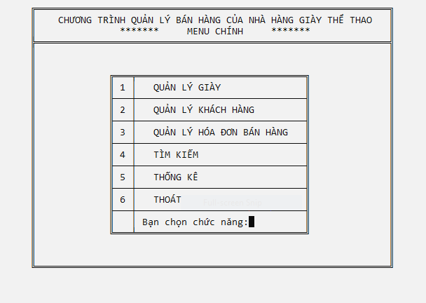
Hình 1. 7: Giao diện chính
Mô tả: Hệ thống Menu cho phép người sử dụng gõ số để chọn chức năng. Khi chọn chức năng nào thì hệ thống tiếp tục hiển thị Menu con cho chức năng tương ứng.
- Giao diện cho từng chức năng
- Giao diện quản lý giày được mô tả như sau:
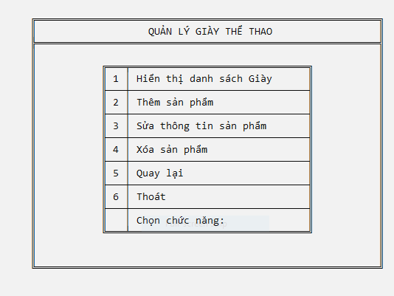
Hình 1. 8: Giao diện quản lý Giày
- Giao diện quản lý khách hàng được mô tả như sau :
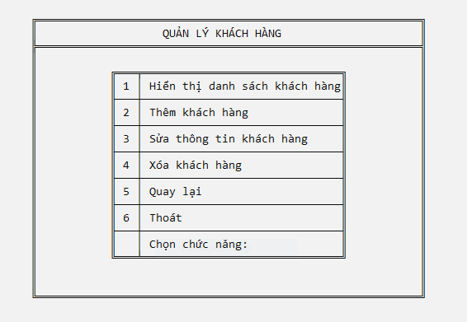
Hình 1. 9: Giao diện quản lý khách hàng
- Giao diện quản lý hóa đơn được mô tả như sau :
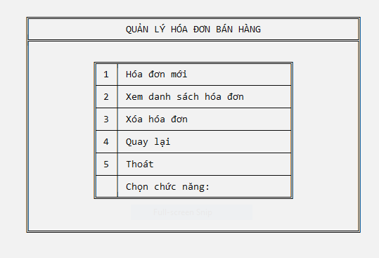
Hình 1. 10: Giao diện hóa đơn
- Giao diện tìm kiếm được mô tả như sau :
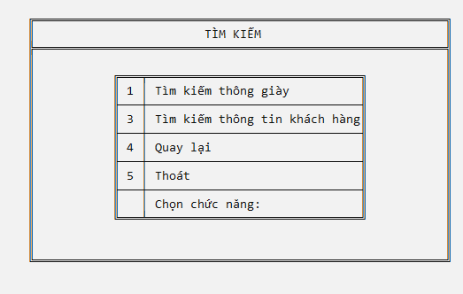
Hình 1. 11: Giao diện tìm kiếm
- Giao diện thống kê được miêu tả như sau :

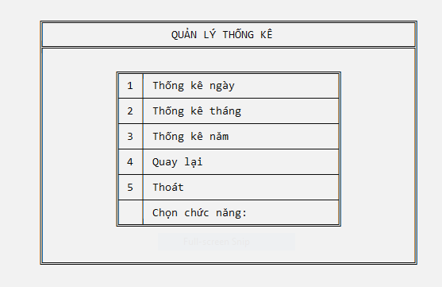
Hình 1. 12: Giao diện thống kê
Chương 4: XÂY DỰNG ỨNG DỤNG
4.1 Xây dựng cơ sở dữ liệu
Lưu thông tin đối tượng với các thuộc tính ngăn cách bởi dấu “#” và được viết trên 1 dòng.
- Đối tượng Giày:
G01#Nike# Màu đen# Da#39#9000#1
G02#Puma# Màu đỏ# Da#39#90000#1
G03#Adidas# Màu vàng# Da#32#900000#1
G04#Drew# Màu xanh# Da#45#9000000#1

- Đối tượng hóa đơn:
HD0001#28/11/2021#9000
HD0002#31/10/2021#9000
HD0003#12/09/2021#9000
HD0004#28/07/2021#5000

- Đối tượng khách hàng:
KH01#DongVanCong#Nam#0334624356#HungYen
KH02#NguyenThiOanh#Nu#0923462836#HaiDuong
KH03#DongVanManh#Nam#0334642323#HaiNoi
KH04#DongVanHung#Nam#0334624356#HungYen

- Đối tượng nhân viên :
NV01#DongVanCong#Nam#0334624356#HaiDuong
NV02#NguyenThiOanh#Nu#0923462836#HaiDuong
NV03#DongVanManh#Nam#0334642323#HaiNoi
NV04#DongVanHung#Nam#0334624356#HaNoi

  - Cài đặt các chức năng cho ứng dụng
< Xây dựng lưu đồ thuật toán cho từng chức năng và giải thích cho các lưu đồ>
  - Kiểm thử và triển khai ứng dụng
4.3.1 Kiểm thử
<Thực thi và kiểm tra, sửa lỗi tất cả các chức năng đáp ứng yêu cầu>: Xây dựng và mô tả dữ liệu/hành động cho input và kết quả cho Output.
4.3.2. Đóng gói ứng dụng
<Trình bày và minh chứng quy trình đóng gói sản phẩm của đồ án>
4.3.3. Triển khai ứng dụng
<Trình bày điều kiện, môi trường triển khai ứng dụng: phần cứng, phần mềm>

- KẾT LUẬN
- Trình bày kết quả đạt được: Kiến thức, sản phẩm
- Những hạn chế của đề tài: Sản phẩm (ví dụ: chức năng còn thiếu, chưa hoàn thiện….); Kỹ năng (phân tích thiết kế hệ thống, lập trình…)
- Hướng phát triển của đề tài: (Giải quyết những hạn chế của đề tài)
TÀI LIỆU THAM KHẢO
[1] | Tên tác giả (năm XB), Tên sách, NXB, Nơi XB
[2] | ………..

Nội dung cuốn báo cáo
Yêu cầu định dạng nội dung báo cáo:
- Nội dung phải trình bày rõ ràng, sạch sẽ. Các bảng biểu, đồ thị, hình vẽ … nếu trình bày theo chiều ngang của khổ giấy thì cần được đóng ngay đầu bảng biểu… vào gáy của quyển đồ án. Các công thức, ký hiệu… nếu phải viết thêm bằng tay thì cần viết bằng mực đen, rõ ràng, sạch sẽ.
- Đồ án được in trên một mặt giấy trắng khổ A4 (210 x 297mm), dày lớn hơn 40, nhỏ hơn 100 trang, không kể hình vẽ, bảng biểu, đồ thị và danh mục tài liệu tham khảo.
- Phần nội dung trình bày trong đồ án sử dụng Font chữ Times New Roman cỡ 13, hệ soạn thảo Microsoft Word; mật độ chữ bình thường, không được nén hoặc kéo dãn khoảng cách giữa các chữ; dãn dòng đặt ở chế độ 1,5 lines; lề trên 3,0 cm; lề dưới 3,0cm; lề trái 3,5 cm, lề phải 2,0 cm. Số trang được đánh ở giữa, phía dưới trang giấy.
- Cách ghi trích dẫn tài liệu tham khảo: Cuối đoạn trích dẫn đánh số thứ tự tài liệu tham khảo (ví dụ: [1]: tham khảo tài liệu số 1; [3,4,8]: tham khảo 3 tài liệu số 3, 4, 8).
- Tuyệt đối không được tẩy, xoá, sửa chữa trong đồ án.
- Quy cách trình bày nội dung
Đề mục | Cỡ chữ | Định dạng | Canh lề trang
Tên chương | 14 | In hoa, đậm | Giữa
Tên tiểu mục mức 1 | 13 | Chữ thường, đậm | Trái
Tên tiểu mục mức 2 | 13 | Chữ thường, đậm, nghiêng | Trái
Tên tiểu mục mức 3 | 13 | Đánh chỉ mục bằng chữ cái thường  a), ...  b), ..... | Trái
Nội dung | 13 | Chữ thường (Normal) | Đều hai bên
Nội dung bảng (table) | 12 | Normal | Giữa ô
Tên bảng | 12 | Chữ thường, nghiêng | Giữa, trên bảng
Tên hình | 12 | Chữ thường, nghiêng | Giữa, dưới hình
Tài liệu tham khảo | 12 | APA style | Chú thích bên dưới
Cách đánh dấu câu:
Các dấu: : , . ; ) } ] ! ? ” được gõ ngay sau ký tự cuối cùng (không khoảng cách), và gõ 1 phím cách (space) sau chúng. Sau các dấu: “ { ( [ không gõ dấu cách.
* Cách đánh số các tiểu đề mục nhiều nhất là 3 mức và không lùi sang phải
3: Hướng dẫn xếp tài liệu tham khảo
- Tài liệu tham khảo xếp theo thứ tự trích dẫn trong đồ án.
- Tài liệu tham khảo là sách, luận án, báo cáo phải ghi đầy đủ các thông tin sau:
- Tên các tác giả hoặc cơ quan ban hành (không có dấu ngăn cách)
- (năm xuất bản), (đặt trong ngoặc đơn, dấu phẩy sau ngoặc đơn)
- Tên sách, luận án hoặc báo cáo, (in nghiêng, dấu phẩy cuối tên)
- Nhà xuất bản, (dấu phẩy cuối tên nhà xuất bản)
- Nơi xuất bản, (dấu chấm kết thúc tài liệu tham khảo).
Tài liệu tham khảo là bài báo trong tạp chí, bài trong một cuốn sách… ghi đầy đủ các thông tin sau:
- Tên các tác giả (không có dấu ngăn cách);
- (Năm công bố), (đặt trong ngoặc đơn, dấu phẩy sau ngoặc đơn)
- “Tên bài báo”, (đặt trong ngoặc kép, không in nghiên, dấu phẩy cuối tên)
- Tên tạp chí hoặc tên sách, (in nghiên, dấu phẩy cuối tên)
- Tập (không có dấu ngăn cách)
- (Sổ), (đặt trong ngoặc đơn, dấu phẩy sau ngoặc đơn)
- Các số trang, (gạch ngang giữa hai chữ số, dấu chấm kết thúc)
Cần chú ý những chi tiết về trình bày nêu trên. Nếu tài liệu dài hơn một dòng thì nên trình bày sau cho từ dòng thứ hai lùi vào so với dòng thứ nhất 1 cm để phần tài liệu tham khảo được rõ ràng và dễ theo dõi.
Ví dụ:
- Nguyễn Hồng Sơn (2007), Giáo trình hệ thống Mạng máy tính CCNA (Semester 1), NXB Lao động xã hội.
- Phạm Quốc Hùng (2017), Đề cương bài giảng Mạng máy tính, Đại học SPKT Hưng Yên.
- James F. Kurose and Keith W. Ross (2013), Computer Networking: A top-down approach sixth Edition, Pearson Education.
- Heile, R. F., Alfvin, R., Kinney, P. W., Gilb, J. W. K., & Kinney, P. W. (2015). "IEEE Standard for Low-Rate Wireless Networks ", IEEE Computer Society, New York, USA.

Hưng Yên, ngày 24 tháng 08 năm 2020
THÔNG QUA KHOA

